הפקולטה להנדסה - המגמה להנדסה מכנית

מפרק ירך מלאכותי

תקציר לספר הפרוייקטים

פרוייקט גמר

הכין: סתיו תורי
שם המנחה: רונן שביט
מקום ביצוע הפרוייקט: Disc-o-tec

מאי 2006
תיאור הנושא:

מפרק הירך הנו מפרק כדורי מסוג ball and socket אשר תפקידו להעביר את כוחות העמיסה בין עצם האגן אל עצם הירך תוך הקניית טווח תנוע יחסית רחב.
שבר במפרק הירך הנו תופעה נפוצה הנגרמת לרוב כתוצאה מהחלשות העצם עקב מחלת האוסטאופורוזיס.מחלה שכיחה שאר ממנה סובלים אחת מכל שלוש נשים מעל גיל חמישים ואחד מכל שמונה גברים מעל גיל שישים, בארה"ב לבדה מספרם מוערך ב 1.3 מיליון.
הפתרון הרפואי לסובלים משבר במפרק הירך הנו ניתוח החלפת מפרק הירך. כיום מתבצעים ברחבי העולם כחצי מיליון ניתוחי החלפת מפרק בשנה ומספרם עולה משנה לשנה (עם עליית תוחלת החיים). עלות הניתוח לחולה בארה"ב הנה כ 27,000 $ ולמערכת הבריאות כולה עולה הטיפול בשברי הירך מעל 12 מיליארד דולר בשנה.
מפרקי הירך המלאכותיים הקיימים כיום אינם מספקים מענה הולם עבור חולים צעירים או מבוגרים הפעילים גופנית. השתלים הקיימים כיום בשוק טובים לשימוש לתקופות של עד 15-20 שנה אשר לאחריהן יש לבצע ניתוח נוסף להחלפת השתל . הסיבה להחלפת השתל נעוצה בחיבור השתל-עצם אשר מתרופף עם השנים עד שהשתל הינו בעל חופש תנועה רב ובכך גורם כאבים עזים לחולה.
פרויקט זה ינסה לפתור את בעיית התרופפות השתל בעצם על ידיי שיפור מבנה השתל הקיים.

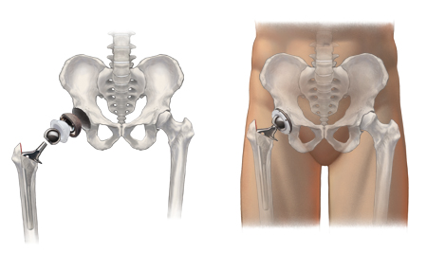
בתמונה מעל מוצג שתל מפרק הירך המלאכותי על חלקיו השונים ומיקומו בגוף לאחר ההשתלה.

תיאור הפרויקט:

אחת הסיבות לשינו מיקומו של השתל היא תהליך המתרחש בעצם הירך כתוצאה משינוי אופן העמיסה אותה חשה העצם לאחר הניתוח, אזור זה מכונה ה Greater trochanter .
אחת מתכונות העצם היא עובדת היותה משתנה במבנה הפנימי כתוצאה מהכוחות אותה היא חשה באופן המקנה לה את יכולת נשיאת המאמצים הפועלים עליה (חוק וולף) .
כתוצאה מתכונה זו אזורים בעצם אשר בהם היו כוחות פנימיים לפני הניתוח אך לאחר הניתוח הם אינם -יעברו שינוי מבני הגורע ממסתם.
שתל המפרק המלאכותי המוכנס אל עצם הירך אשר חלק ממנה נוסר ומעוגן אל העצם שסביבו ומעביר אליה כוחות, אחד האזורים בעצם אליו מחובר השתל אינו חש עמיסה כפי שהייתה לפני הניתוח ובהתאם לכך משנה את מבנהו הפנימי. החלשות העצם והעמיסה המחזורית של השתל תורמים במשך הזמן להתרופפות השתל במקומו.
מטרת פרויקט זה היא לפתור את בעיית חלוקת העומס בעצם שלאחר הניתוח באופן המשלב את כלל חלקי העצם בנשיאת הכוחות המועמסים עליה ובכך להימנע ממצב הגורם לדלדול העצם.

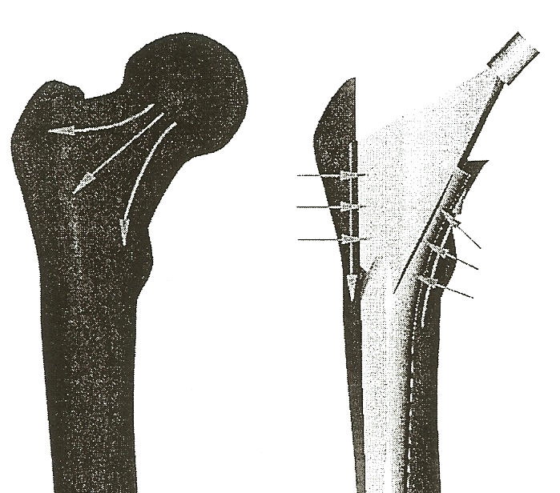
בתמונה משמאל מוצגים הכוחות הפנימיים בעצם לפני ואחרי ההשתלה.
החץ מסמן את אזור ה Greater trochanter,מקום בו לא מגיעים לעצם כוחות.

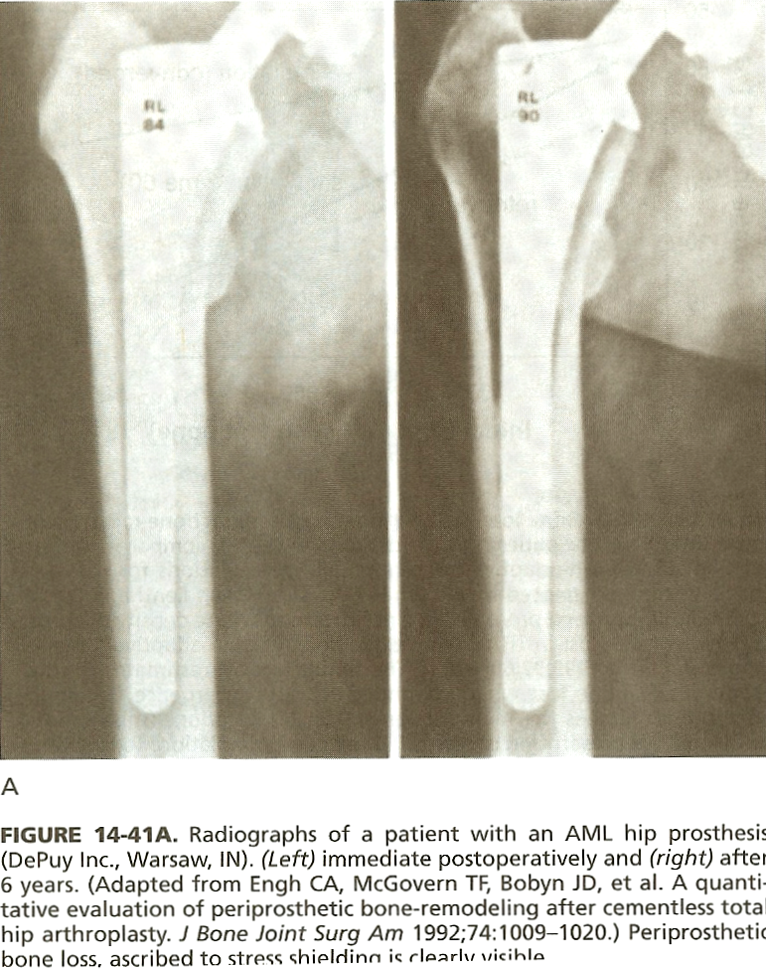
בתמונה משמאל נראה בצילום רנטגן השינוי בעצם לאחר שש שנים מהניתוח. ניתן לראות את הידלדלות העצם באזור בו הייתה רקמת עצם צפופה.

מהות הפרויקט:

פרויקט זה הנו שיפור של שתל סטנדרטי קיים על ידיי הוספת חלק נוסף (בורג רפואי) אשר תפקידו יהיה להעביר את העומס לאותם חלקים של העצם אשר אינם חשים בו. הפרויקט יכלול בניית מודלים המתארים את מהלך הכוחות בעצם שלאחר ההשתלה בעזרת תוכנת אלמנטים סופיים ובחינת הפרמטרים הנדרשים מן השתל החדש. השתל החדש ימלא את הדרישות כפי שהוגדרו במפרק הדרישות.

מפרט דרישות:

על המשתל לעמוד בכוחות והעומסים המועברים דרכו לעצם.
על המשתל להעביר כוחות עמיסה אל ה .Greater trochanter
על המשתל להיות מתאים להרכבה במהלך הניתוח (נוחות ופשטות).
על המשתל ליצור מינימום הרס של הרקמה המארחת.

שלבי הפרויקט:

הפרויקט כלל מחקר של השתלים הקיימים כיום בשוק, אופן פעולתם, מהלך העברת הכוחות מהם אל העצם וכיצד ניתן לחבר אליהם את השתל החדש. המחקר התיאורטי כולל מציאת תכונותיה המכניות של העצם ואופן פעולת מפרק הירך.
לאחר מציאת הפתרונות הקיימים כיום בשוק הוצע פתרון חלופי המבוסס על הוספת בורג רפואי סטנדרטי לשתל קיים באופן שיפזר את המאמצים הפועלים על השתל אל ה Greater trochanter .
החומר ממנו נבחר להיות השתל כמו גם הבורג הוא סגסוגת טיטניום הנפוצה בשוק אשר ממנה עשויים מרבית שתלי מפרק הירך (Ti 6AL 4V Solution treated and aged).
בעזרת בניית מודל של שתל אופייני (על סמך הגיאומטריה של עצם ממוצעת ובעזרת שתל לדוגמא)
בוצעו מספר אנליזות באלמנטים סופיים ( cosmos) על השתל במצבו המקורי ולאחר מכן עם קדחים, במיקומים ובקטרים שונים והוכח כי השתל מסוגל לעמוד בהוספת קדחים אליו במיקומים שנבחרו. בבחירת ההאזור בשתל בו בוצעו הקדחים השונים היו מעורבים שיקולים ביולוגים, מכניים ורפואיים .
בעזרת דגם של עצם הירך אשר נסרק למחשב נבנה מודל מקורב של העצם בתוכנת solidworks אשר אליו חובר השתל החדש. תוך שימוש בתוכנת אלמנטים סופיים נבחנה השפעת הבורג במיקומיו השונים על העצם כאשר הבדיקה כללה שינוי בזויות הקדח (במטרה להגיע לאזורים ב Greater trochanter) ובעומק החדירה של הבורג. עבור כל מיקום נבחנו השפעות העיבור והמאמץ על העצם.

תוצר סופי :

בהתאם לחוק וולף ,המתייחס לבניית העצם כתלות בעומסים המופעלים עליה, ניתן היה לראות בברור מתוצאת האנליזות כי מהלך העיבורים בעצם עדיף בקדח אחד על פני אחר מאחר ולא היו אזורים ב Greater trochanter אשר לא עברו עיבור. מאחר ואופן החישה של העצם את העומסים המופעלים עליה הוא באמצעות מדי תזוזה ביולוגיים עובדת היות כלל אזור ה Greater trochanter נמצא בתחום העובר עיבור מצביעה על כך שהעצם באזור זה לא תדלדל ובכך תושג מטרת הפרויקט.
משיקולים רפואיים נבחר הפתרון בעל בורג קצר אשר אינו יוצא מצידה השני של העצם. פתרון זה נתן תוצאות דומות לפתרון בו הבורג עובר את העצם לצידה השני אולם מאחר ובאזור זה של העצם קיימים חיבורים רבים של שרירים ,הכנסת הבורג המתכתי תפגע בהם ובכך תגרום לסיבוכים רפואיים מיותרים.
עבור הפתרון המוצע סופק תיק שרטוטים המתאר את מיקום הקדח בשתל עימו עבדנו.

